**МИНИСТЕРСТВО НАУКИ И ВЫСШЕГО ОБРАЗОВАНИЯ   
РОССИЙСКОЙ ФЕДЕРАЦИИ**

**ФЕДЕРАЛЬНОЕ ГОСУДАРСТВЕННОЕБЮДЖЕТНОЕ ОБРАЗОВАТЕЛЬНОЕ**

**УЧРЕЖДЕНИЕ ВЫСШЕГО ОБРАЗОВАНИЯ**

**«Рязанский государственный радиотехнический университет  
имени В. Ф. Уткина»**

(ФГБОУ ВО «Рязанский государственный радиотехнический университет им. В.Ф. Уткина»,

ФГБОУ ВО «РГРТУ», РГРТУ)

**Кафедра вычислительной и прикладной математики**

**ПРОЕКТИРОВАНИЕ ПРОГРАММНОЙ СИСТЕМЫ АВТОМАТИЗАЦИИ СКЛАДСКОЙ ДЕЯТЕЛЬНОСТИ**

Пояснительная записка к курсовому проекту  
по дисциплине  
«Проектирование информационных систем»

Выполнил: студент гр. 143  
Попов К.И.

Проверил: д-р техн. наук,  
профессор каф. ВПМ   
Белов В.В.

Рязань 2024

ЗАДАНИЕ

на выполнение курсового проекта по дисциплине

**«Проектирование информационных систем»**

|  |  |  |
| --- | --- | --- |
| ст. гр. | 143 | Попов Кирилл Игоревич |
|  |  | ФИО |

**Тема проекта:**

**ПРОЕКТИРОВАНИЕ ПРОГРАММНОЙ СИСТЕМЫ ПОИСКА МЕРОПРИЯТИЙ И ПОКУПКИ БИЛЕТОВ**

**Замечания:**

1. предметная область, объект и предмет автоматизации выбираются самостоятельно (в качестве основы для выбора следует использовать тему квалификационного исследования, может использоваться и задание на ранее выполненные курсовые проекты, например, по дисциплине «Базы данных», можно использовать и задания из методички Каюмовой);
2. при автоматизации информационных процессов реализуемая система должна реализовывать типичные CRUD-операции с базами данных (Create – ввод, Read – чтение, Update – изменение, Delete – удаление) и решать конкретные прикладные задачи;
3. при реализации относительно самостоятельных аналитических и/или игровых процессов рекомендуется реализовать инфраструктурное информационное обеспечение, например, в виде системы учета пользователей программы;
4. при реализации относительно самостоятельных технических процессов следует тщательно обосновать целесообразность нового программного решения и осуществить тщательное тестирование созданной программы;
5. методология проектирования функционально-ориентированная или объектно-ориентированная выбирается самостоятельно.

|  |  |  |  |  |  |  |
| --- | --- | --- | --- | --- | --- | --- |
| Задание выдано | « | 14 | » | февраля | 2024 г. | Профессор. Белов В.В. |

ВВЕДЕНИЕ 4

1 Формирование требований к ИС 5

1.1 Модель предметной области AS IS 5

# ВВЕДЕНИЕ

# 1 Формирование требований к ИС

## 1.1 Модель предметной области AS IS

Модель "AS IS" представляет текущее состояние предметной области, предоставляя описание существующей организации бизнес-процессов. В следующих разделах мы подробно рассмотрим функциональные, информационные, структурно-архитектурные и поведенческие аспекты системы, которую мы планируем проектировать.

### 1.1.1 Функциональный аспект

Определим функции, которые система должна выполнять для удовлетворения потребностей пользователей и достижения целей бизнеса. Этот аспект фокусируется на функциональности системы, то есть на том, как она будет выполнять различные операции, обработку данных, взаимодействие с пользователями и другими системами.

Отразим функциональный аспект деятельности путём перечисления задач, выполняемых программным обеспечением:

1. добавление, изменение, удаление артикула товара в базе данных склада администратором;
2. обращение к базе данных склада рабочим при задаче сбора и снятия с учета определенного количества товара;
3. запрашивать и изменять маршрут на складе при выполнении одной из задач рабочим
4. согласование задачи рабочего или ее отклонение администратором.

Представим графически диаграммы бизнес-прецедентов. Общая схема вариантов использования представлена на рисунке 1.

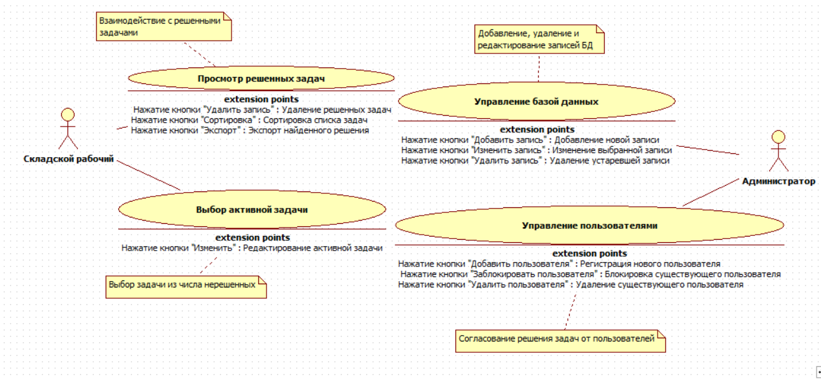

Рисунок 1 – Варианты использования системы автоматизации

Складской рабочий – воркер, работающей непосредственно на складе с различными задачами по товарам.

Администратор – воркер, осуществляющей полное управление корректности работы системы.

Просмотр решенных задач – просмотр списка решенных задач и их отслеживание.

Выбор активной задачи – выбор активной задачи из списка для ее последующего решения.

Управление базой данных – управление базой данных, а именно ее записями: добавление, изменение, удаление.

Управление пользователями – управление решениями пользователей.

Ассоциация между складским рабочим и просмотром решенных задач – отношение ненаправленной ассоциации обусловлено тем, что складской рабочий пассивно выполняет предписанные прецендентом действия по просмотру решенных задач.

Ассоциация между складским рабочим и выбором активной задачи – отношение ненаправленной ассоциации обусловлено тем, что складской рабочий пассивно выполняет предписанные прецендентом действия по выбору активной задачи.

Ассоциация между администратором и управлением базой данных – отношение ненаправленной ассоциации обусловлено тем, что администратор пассивно выполняет предписанные прецендентом действия по управлению базой данных.

Ассоциация между администратором и управлением пользователями – отношение ненаправленной ассоциации обусловлено тем, что администратор пассивно выполняет предписанные прецендентом действия по управлению пользователями.

Декомпозиция каждого варианта использования представлена на рисунках 2-5.

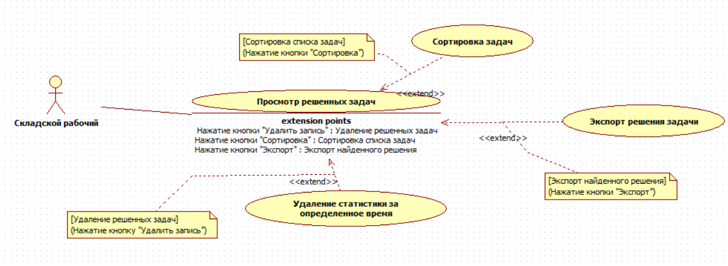

Рисунок 2 – Схема варианта использования «Просмотр решенных задач»

Сортировка задач – сортировка решенных задач.

Экспорт задачи – экспорт понравившегося решения задачи.

Удаление статистики за опредленное время – сброс статистики решения задач.

Тип отношение зависимости между прецедентами "Просмотр решенных задач" и "Сортировка задач" выбран «extend», потому что при реализации прецедента "Просмотр решенных задач" функциональность прецедента "Сортировка задач" используется только при выполнении условия желания складского рабочего видоизменить список задач.

Тип отношение зависимости между прецедентами "Просмотр решенных задач" и "Экспорт решения задачи" выбран «extend», потому что при реализации прецедента "Просмотр решенных задач" функциональность прецедента "Экспорт решения задачи" используется только при выполнении условия желания складского рабочего экспортировать найденное решение.

Тип отношение зависимости между прецедентами "Просмотр решенных задач" и "Удаление статистика за опредленное время" выбран «extend», потому что при реализации прецедента "Просмотр решенных задач" функциональность прецедента "Удаление статистика за опредленное время" используется только при выполнении условия желания складского рабочего сбросить статистику.

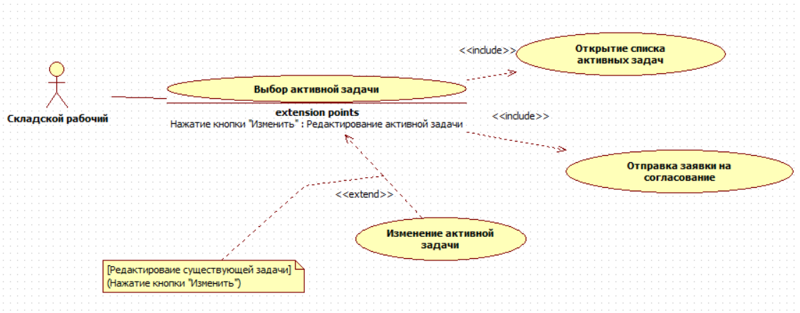

Рисунок 3 – Схема варианта использования «Выбор активной задачи»

Открытие списка активных задач – представление списка активных задач для решения.

Отправка заявки на согласование – составление заявки и последующая ее отправка на согласование.

Изменение активной задачи – редактирование активной задачи.

Тип отношение зависимости между прецедентами "Выбор активной задачи" и "Открытие списка активных задач" выбран «include», потому что при реализации прецедента "Выбор активной задачи" функциональность прецедента "Открытие списка активных задач" используется безусловно.

Тип отношение зависимости между прецедентами "Выбор активной задачи" и "Отправка заявки на согласование" выбран «include», потому что при реализации прецедента "Выбор активной задачи" функциональность прецедента "Отправка заявки на согласование" используется безусловно.

Тип отношение зависимости между прецедентами "Выбор активной задачи" и "Изменение активной задачи" выбран «extend», потому что при реализации прецедента "Выбор активной задачи" функциональность прецедента "Изменение активной задачи" используется только при выполнении условия желания складского рабочего изменить этапы решения задачи.

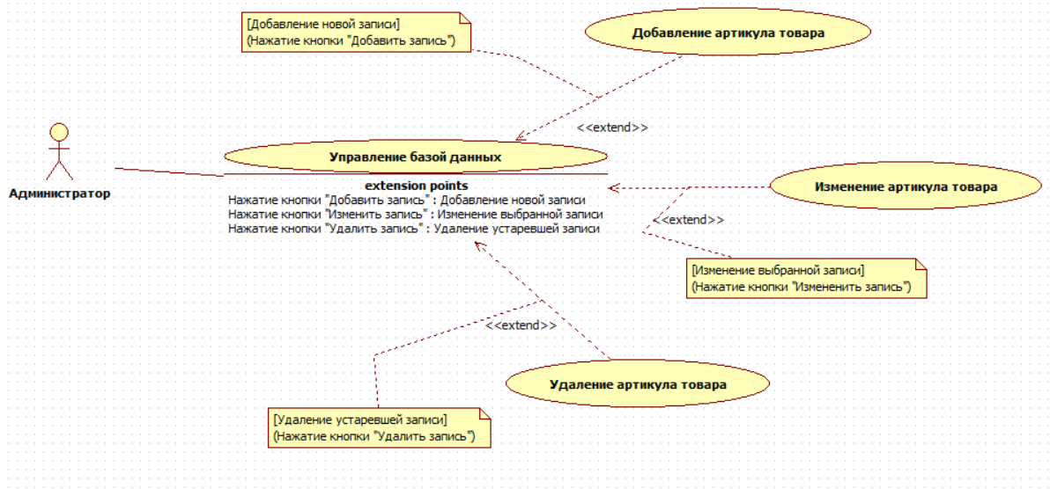

Рисунок 4 – Схема варианта использования «Управление базой данных»

Добавление артикула товара – добавление записи в БД.

Изменение артикула товара – изменение записи в БД.

Удаление артикула товара – удаление записи из БД.

Тип отношение зависимости между прецедентами "Управление базой данных" и "Добавление артикула товара" выбран «extend», потому что при реализации прецедента "Управление базой данных" функциональность прецедента "Добавление артикула товара" используется только при выполнении условия желания администратора добавить новый артикул.

Тип отношение зависимости между прецедентами "Управление базой данных" и "Изменение артикула товара" выбран «extend», потому что при реализации прецедента "Управление базой данных" функциональность прецедента "Изменение артикула товара" используется только при выполнении условия желания администратора изменить существующий артикул.

Тип отношение зависимости между прецедентами "Управление базой данных" и "Удаление артикула товара" выбран «extend», потому что при реализации прецедента "Управление базой данных" функциональность прецедента "Удаление артикула товара" используется только при выполнении условия желания администратора удалить существующий артикул.

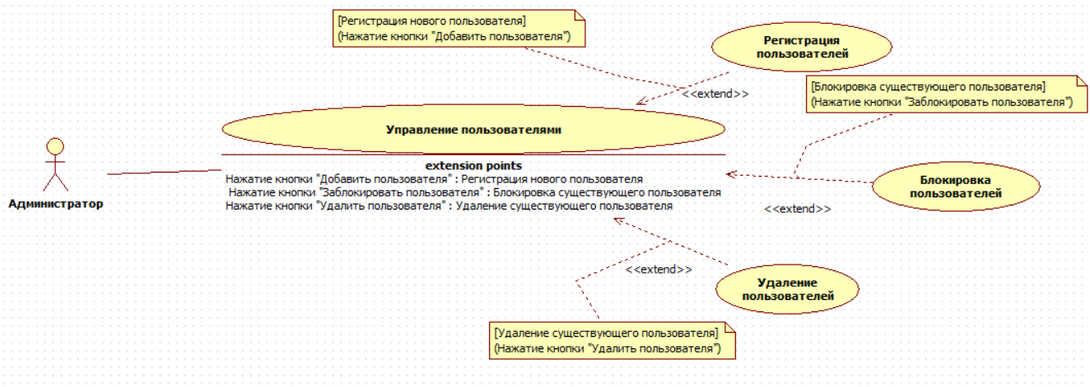

Рисунок 5 – Схема варианта использования «Управление пользователями»

Регистрация пользователей – регистрация в системе новых пользователей.

Блокировка пользователей – блокировка/разблокировка пользователя в системе.

Удаление пользователей – удаление существующего пользователя из системы.

Тип отношение зависимости между прецедентами "Управление пользователями" и "Регистрация пользователей" выбран «extend», потому что при реализации прецедента "Управление пользователями" функциональность прецедента "Регистрация пользователей" используется только при выполнении условия желания администратора добавить нового пользователя в систему.

Тип отношение зависимости между прецедентами "Управление пользователями" и "Блокировка пользователей" выбран «extend», потому что при реализации прецедента "Управление пользователями" функциональность прецедента "Блокировка пользователей" используется только при выполнении условия желания администратора заблокировать существующего пользователя в системе.

Тип отношение зависимости между прецедентами "Управление пользователями" и "Удаление пользователей" выбран «extend», потому что при реализации прецедента "Управление пользователями" функциональность прецедента "Удаление пользователей" используется только при выполнении условия желания администратора удалить существующего пользователя из системы.

Представим потоки состояний для каждого варианта использования.

Таблица 1 – Потоки состояния выбора активной задачи

|  |  |
| --- | --- |
| Название: | Выбор активной задачи |
| Действующие лица: | Складской рабочий |
| Краткое описание: | Складской рабочий производит отбор задач с целью выбрать одну на выполнение |
| Предусловия: | Складскому рабочему поступило задание на выполнение одной из активных задач |
| Постусловия: | Складской рабочий выбрал активную задачу |
| Основной поток (нормальное течение): | 1. S1 [Открытие окна выбора задачи] 2. S2 [Согласование заявки] 3. S3 [Изменение заявки] |
| Альтернативные потоки (альтернативные течения): | Отсутствуют |
| Потоки ошибок: |  |
| Подпотоки: | Подпотоки S1, S2, S3 описываются отдельными таблицами |
| Приоритет  (Критично |  Важно | Желательно): | Критично |
| Частота использования (Всегда | Часто | Иногда | Редко | Один раз): | Всегда |

Таблица 2 – Подпоток открытия списка активных задач

|  |  |
| --- | --- |
| Название: | Открытие списка активных задач |
| Действующие лица: | Складской рабочий |
| Краткое описание: | Складской рабочий открывает список задач на решение |
| Предусловия: | Складскому рабочему необходимо выбрать одну задачу на решение |
| Постусловия: | Складской рабочий открыл список для дальнейшего решения |
| Основной поток (нормальное течение): | 1. Открытие окна списка активных задач 2. Сортировка задач по последней добавленной 3. Выбор одной задачи на решение |
| Альтернативные потоки (альтернативные течения): | Отсутствуют |
| Потоки ошибок: | Отсутствуют |
| Приоритет  (Критично |  Важно | Желательно): | Критично |
| Частота использования (Всегда | Часто | Иногда | Редко | Один раз): | Всегда |

Таблица 3 – Подпоток согласования заявки

|  |  |
| --- | --- |
| Название: | Согласование заявки |
| Действующие лица: | Складской рабочий |
| Краткое описание: | Складской рабочий согласовывает заявку выбранной задачи |
| Предусловия: | Складской рабочему необходимо согласовать заявку на выбранную задачу |
| Постусловия: | Заявка будет отослана на согласование |
| Основной поток (нормальное течение): | Открытие формы согласования заявки  Отметка пунктов по типу задачи  Постановка цифровой подписи  Отправка заявки на согласование |
| Альтернативные потоки (альтернативные течения): | Отсутствуют |
| Потоки ошибок: | Отсутствуют |
| Приоритет  (Критично |  Важно | Желательно): | Критично |
| Частота использования (Всегда | Часто | Иногда | Редко | Один раз): | Всегда |

Таблица 4 – Подпоток редактирования заявки

|  |  |
| --- | --- |
| Название: | Редактирование заявки |
| Действующие лица: | Складской рабочий |
| Краткое описание: | Склдаской рабочий видит необходимость в преобразовании автоматически составленной заявки |
| Предусловия: | Складской рабочий вносит коррективы в заявку |
| Постусловия: | Отредактированная заявка отправляется вновь на согласование |
| Основной поток (нормальное течение): | Открытие формы согласования заявки  Изменение пунктов заявки  Постановка цифровой подписи  4. Отправка заявки на согласование |
| Альтернативные потоки (альтернативные течения): | Отсутствуют |
| Потоки ошибок: | Отсутствуют |
| Приоритет  (Критично |  Важно | Желательно): | Желательно |
| Частота использования (Всегда | Часто | Иногда | Редко | Один раз): | Иногда |

Таблица 5 – Поток состояния просмотра решенных задач

|  |  |
| --- | --- |
| Название: | Просмотр решенных задач |
| Действующие лица: | Складской рабочий |
| Краткое описание: | Складской рабочий просматривает решенные им задачи и в целом в системе |
| Предусловия: | Складской рабочий хочет ознакомиться с решенными задачами и методами их решения |
| Постусловия: | Решенные задачи проанализированы складский рабочим |
| Основной поток (нормальное течение): | * + - 1. Открытие окна просмотра решенных задач       2. S1 [Сортировка решенных задач]       3. S2 [Экспорт решения]       4. S3 [Удаление статистики за определенное время] |
| Альтернативные потоки (альтернативные течения): | Отсутствуют |
| Потоки ошибок: | Отсутствуют |
| Подпотоки | Подпотоки S1, S2, S3 описывается отдельной таблицей |
| Приоритет  (Критично |  Важно | Желательно): | Критично |
| Частота использования (Всегда | Часто | Иногда | Редко | Один раз): | Всегда |

Таблица 6 – Подпоток сортировки решенных задач

|  |  |
| --- | --- |
| Название: | Сортировка решенных задач |
| Действующие лица: | Складской рабочий |
| Краткое описание: | Требуется отобрать решенные задачи по заданному критерию |
| Предусловия: | Складской рабочий задает критерии отбора задач |
| Постусловия: | Формируется список задач по заданными критериям |
| Основной поток (нормальное течение): | Открытие диалогового окна  Выбор критериев отбора  Применение критериев  Просмотр отсортированного списка |
| Альтернативные потоки (альтернативные течения): | Отсутствуют |
| Потоки ошибок: | Отсутствуют |
| Приоритет  (Критично |  Важно | Желательно): | Желательно |
| Частота использования (Всегда | Часто | Иногда | Редко | Один раз): | Редко |

Таблица 7 – Подпоток экспорта решения

|  |  |
| --- | --- |
| Название: | Экспорт решения |
| Действующие лица: | Складской рабочий |
| Краткое описание: | Складской рабочий просматривает готовые решения для экспорта |
| Предусловия: | Складской рабочий выбирает задачу на экспорт |
| Постусловия: | Складской рабочий экспортирует понравишееся решение |
| Основной поток (нормальное течение): | 1. Открытие окна задач 2. Выбор задачи на экспорт 3. Открытие диалогового окна 4. Настройка экспорта задачи 5. Экспорт задач |
| Альтернативные потоки (альтернативные течения): | Отсутствуют |
| Потоки ошибок: | Отсутствуют |
| Приоритет  (Критично |  Важно | Желательно): | Желательно |
| Частота использования (Всегда | Часто | Иногда | Редко | Один раз): | Редко |

Таблица 8 – Подпоток удаления статистики за определенное время

|  |  |
| --- | --- |
| Название: | Удаление статистики за определенное время |
| Действующие лица: | Складской рабочий |
| Краткое описание: | Складской рабочий удаляет ненужную активность за дальний период |
| Предусловия: | Складской рабочий выбирает период очистки активности |
| Постусловия: | Статистика была удалена за выбранный период |
| Основной поток (нормальное течение): | 1. Открытие окна со статистикой 2. Отбор статистики по дате 3. Удаление и подтверждения дейсвтия по удалению статистики |
| Альтернативные потоки (альтернативные течения): | Отсутствуют |
| Потоки ошибок: | Отсутствуют |
| Приоритет  (Критично |  Важно | Желательно): | Важно |
| Частота использования (Всегда | Часто | Иногда | Редко | Один раз): | Часто |

Таблица 9 – Поток состояния управления базой данных

|  |  |
| --- | --- |
| Название: | Управление базой данных |
| Действующие лица: | Администратор |
| Краткое описание: | Администратор осуществляет плановое обеспечение системы и ее базы данных |
| Предусловия: | Администратор получает доступ к базе данных |
| Постусловия: | Администратор |
| Основной поток (нормальное течение): | 1. Открытие окна администрирования базы данных 2. S1 [Добавление артикула товара] 3. S2 [Изменение артикула товара] 4. S3 [Удаление артикула товара] |
| Альтернативные потоки (альтернативные течения): | Отсутствуют |
| Потоки ошибок: | Отсутствуют |
| Подпотоки | Подпотоки S1, S2, S3 описываются отдельной таблицей |
| Приоритет  (Критично |  Важно | Желательно): | Критично |
| Частота использования (Всегда | Часто | Иногда | Редко | Один раз): | Всегда |

Таблица 10 – Подпоток добавления артикула

|  |  |
| --- | --- |
| Название: | Добавление артикула |
| Действующие лица: | Администратор |
| Краткое описание: | Добавление нового товара на склад |
| Предусловия: | Администратор добавляет всю информацию о поступающем товаре |
| Постусловия: | Артикул товара добавляется в систему склада и готов к применинию в задачах |
| Основной поток (нормальное течение): | 1. Открытие окна добавления артикула 2. Ввод полной информации о товаре 3. Выбор пункта о его наличии или скором поступлении 4. Добавление записи в базу данных |
| Альтернативные потоки (альтернативные течения): | Отсутствуют |
| Потоки ошибок: | Отсутствуют |
| Приоритет  (Критично |  Важно | Желательно): | Критично |
| Частота использования (Всегда | Часто | Иногда | Редко | Один раз): | Всегда |

Таблица 11 – Подпоток изменения артикула товара

|  |  |
| --- | --- |
| Название: | Изменение артикула |
| Действующие лица: | Администратор |
| Краткое описание: | Измениене существующего товара на складе |
| Предусловия: | Администратор изменяет всю информацию о поступающем товаре |
| Постусловия: | Артикул товара изменяется в системе склада и готов к применинию в задачах |
| Основной поток (нормальное течение): | 1. Открытие окна изменения артикула 2. Ввод полной информации о товаре 3. Выбор пункта о его наличии или скором поступлении 4. Добавление записи в базу данных |
| Альтернативные потоки (альтернативные течения): | Отсутствуют |
| Потоки ошибок: | Отсутствуют |
| Приоритет  (Критично |  Важно | Желательно): | Критично |
| Частота использования (Всегда | Часто | Иногда | Редко | Один раз): | Всегда |

Таблица 12 – Подпоток удаления артикула

|  |  |
| --- | --- |
| Название: | Удаление артикула |
| Действующие лица: | Администратор |
| Краткое описание: | Удаление существующего товара на складе |
| Предусловия: | Администратор удаляет всю информацию о поступающем товаре |
| Постусловия: | Артикул товара удаляется из системы склада |
| Основной поток (нормальное течение): | 1. Открытие окна удаления артикула 2. Удаление записи из базы данных |
| Альтернативные потоки (альтернативные течения): | Отсутствуют |
| Потоки ошибок: | Отсутствуют |
| Приоритет  (Критично |  Важно | Желательно): | Критично |
| Частота использования (Всегда | Часто | Иногда | Редко | Один раз): | Всегда |

Таблица 13 – Поток состояния управления пользователями

|  |  |
| --- | --- |
| Название: | Управление пользователями |
| Действующие лица: | Администратор |
| Краткое описание: | Администратор регулирует поведение пользователей внутри системы, пресекает возможные нарушения и отклонения от функционирования сетевой системы |
| Предусловия: | Администратор осуществляет управление пользователями |
| Постусловия: | Система полностью прошла плановую проверку |
| Основной поток (нормальное течение): | 1. Открытие окна управления пользователями 2. S1 [Добавление пользователя] 3. S2 [Блокировка пользователя] 4. S3 [Удаление пользователя] |
| Альтернативные потоки (альтернативные течения): | Отсутствуют |
| Потоки ошибок: | Отсутствуют |
| Подпотоки | Подпотоки S1, S2, S3 описываются отдельной таблицей |
| Приоритет  (Критично |  Важно | Желательно): | Критично |
| Частота использования (Всегда | Часто | Иногда | Редко | Один раз): | Всегда |

Таблица 14 – Подпоток добавления пользователя

|  |  |
| --- | --- |
| Название: | Добавление пользователя |
| Действующие лица: | Администратор |
| Краткое описание: | Администратор добавляет пользователя в базы данных |
| Предусловия: | Необходимо добавить нового сотрудника в систему |
| Постусловия: | Сотрудник может пользоваться системой склада |
| Основной поток (нормальное течение): | 1. Открытие окна добавления пользователя 2. Ввод личной инфомарции и должности 3. Подтверждение от сотрудника 4. Добавление в базу данных |
| Альтернативные потоки (альтернативные течения): | Отсутствуют |
| Потоки ошибок: | Отсутствуют |
| Приоритет  (Критично |  Важно | Желательно): | Критично |
| Частота использования (Всегда | Часто | Иногда | Редко | Один раз): | Всегда |

Таблица 15 – Подпоток блокировки пользователя

|  |  |
| --- | --- |
| Название: | Блокировка пользователя |
| Действующие лица: | Администратор |
| Краткое описание: | Администратор блокирует пользователя в базы данных |
| Предусловия: | Необходимо заблокировать сотрудника за нарушения |
| Постусловия: | Сотрудник не может пользоваться системой склада |
| Основной поток (нормальное течение): | 1. Открытие окна добавления пользователя 2. Ввод личной инфомарции и должности 3. Указание причины блокировки 4. Блокировка в базе данных |
| Альтернативные потоки (альтернативные течения): | Отсутствуют |
| Потоки ошибок: | Отсутствуют |
| Приоритет  (Критично |  Важно | Желательно): | Критично |
| Частота использования (Всегда | Часто | Иногда | Редко | Один раз): | Всегда |

Таблица 16 – Подпоток удаления пользователя

|  |  |
| --- | --- |
| Название: | Удаление пользователя |
| Действующие лица: | Администратор |
| Краткое описание: | Администратор удаляет пользователя в базы данных |
| Предусловия: | Необходимо удалить сотрудника из системы |
| Постусловия: | Сотрудник не может пользоваться системой склада |
| Основной поток (нормальное течение): | 1. Открытие окна добавления пользователя 2. Ввод личной инфомарции и должности 3. Удаление в базу данных |
| Альтернативные потоки (альтернативные течения): | Отсутствуют |
| Потоки ошибок: | Отсутствуют |
| Приоритет  (Критично |  Важно | Желательно): | Критично |
| Частота использования (Всегда | Часто | Иногда | Редко | Один раз): | Всегда |

### 1.1.2 Информационный аспект

Информационный аспект при проектировании информационной системы связан с управлением данными и информацией, необходимой для функционирования системы.

Информационный аспект отражен в таблице 17 ниже.

Таблица 17 – Информационный аспект проектируемой системы

|  |  |  |  |
| --- | --- | --- | --- |
| Название | Класс | Носитель | Место хранения |
| Перечень товаров на складе | Входная | Файл | База данных |
| Информация о каждом товаре | Входная | Файл | База данных |
| Список решенных задач | Выходная | Файл | База данных |
| Список активных задач | Входная | Файл | База данных |
| Перечень сотрудников на складе | Входная | Файл | База данных |

### 1.1.3 Структурно архитектурный аспект

Проектируемая система предусматривает две роли для участников бизнес-процессов:

1. администратор;
2. складской рабочий.

Администратор – пользователь системы, имеющий права доступа к базе данных для внесения изменений в хранящуюся в ней информацию. Он также отслеживает корректность выполняемых действий на складе. Осуществляет согласование любой предпринимаемой задачи.

Складской рабочий – непосредственный работник на складе, осуществляющий конкретные задачи. Может отсматривать текущие и решенные задачи, отправлять заявку на согласование решения какой-то задачи, взаимодействовать с системой при снятии с учета и поставки обратно какого-либо товара.

На рисунке 6 показаны исполнители бизнес-процессов.



Рисунок 6 – Исполнители бизнес-процессов

На рисунке 7 представлены исполнители информационности.

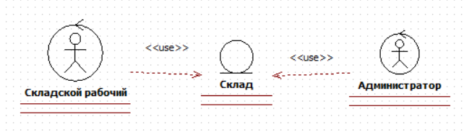

Рисунок 7 – Исполнители информационности

### 1.1.4 Аспект поведения

Так как взаимодействие с системой подразумевает под собой возможность бесконечного ожидания, например, выбора из списка активных задач одну на выполнение складским рабочим или управление базой данных администратором, для графического представления алгоритмов реализации будут использоваться диаграммы автоматов.

На рисунке 8 представлен автомат выбора активной задачи.

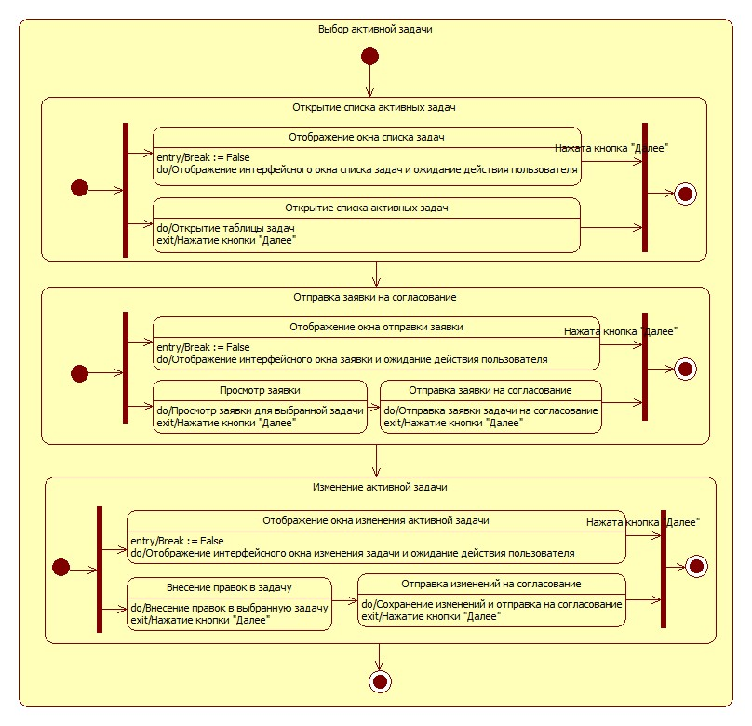

Рисунок 8 – Автомат выбора активной задачи

Ниже представлено описание приведенных действий и деятельностей:

1. открытие списка активных задач. Реализация не приводится в силу простоты действия;
2. просмотр заявки для выбранной задачи. Реализация не приводится в силу простоты действия;
3. отправка заявки задачи на согласование. Реализация не приводится в силу простоты действия;
4. внесение правок для выбранной задачи. Реализация не приводится в силу простоты действия;
5. отправка изменений на согласование. Реализация не приводится в силу простоты действия;

На рисунке 9 представлен автомат просмотра решенных задач.

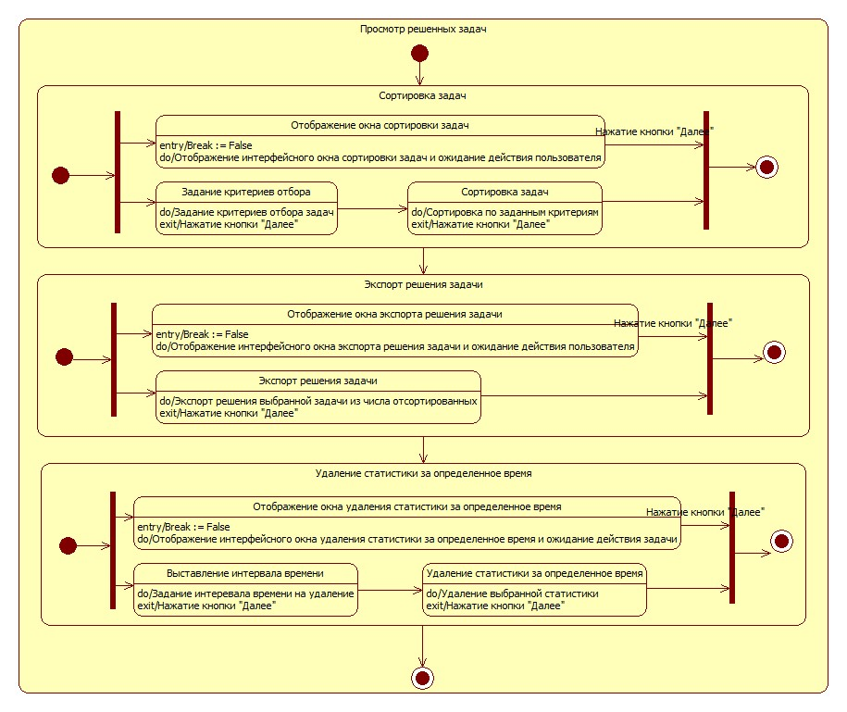

Рисунок 9 – Автомат просмотра решенных задач

На рисунке 10 представлен автомат управления базой данных

Ниже представлено описание приведенных действий и деятельностей:

1. задание критериев отбора. Реализация не приводится в силу простоты действия;
2. сортировка задач. Реализация не приводится в силу простоты действия;
3. экспорт решения задач. Реализация не приводится в силу простоты действия;
4. выставление интервала времени. Реализация не приводится в силу простоты действия;
5. удаление статистики за определенное время. Реализация не приводится в силу простоты действия;

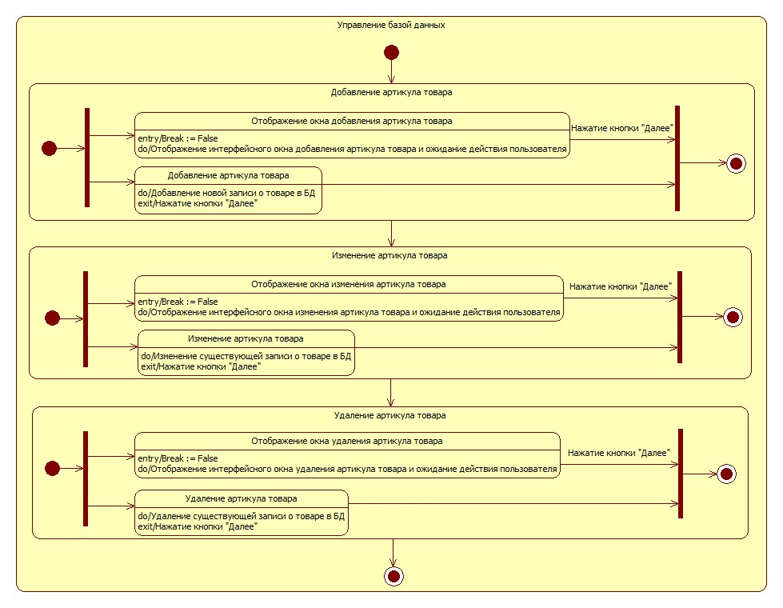

Рисунок – Автомат управления базой данных

На рисунке 11 представлен автомат управления пользователями.

Ниже представлено описание приведенных действий и деятельностей:

1. добавление нового артикула товара. Реализация не приводится в силу простоты действия;
2. изменение существующего артикула товара. Реализация не приводится в силу простоты действия;
3. удаление существующего артикула товара. Реализация не приводится в силу простоты действия;

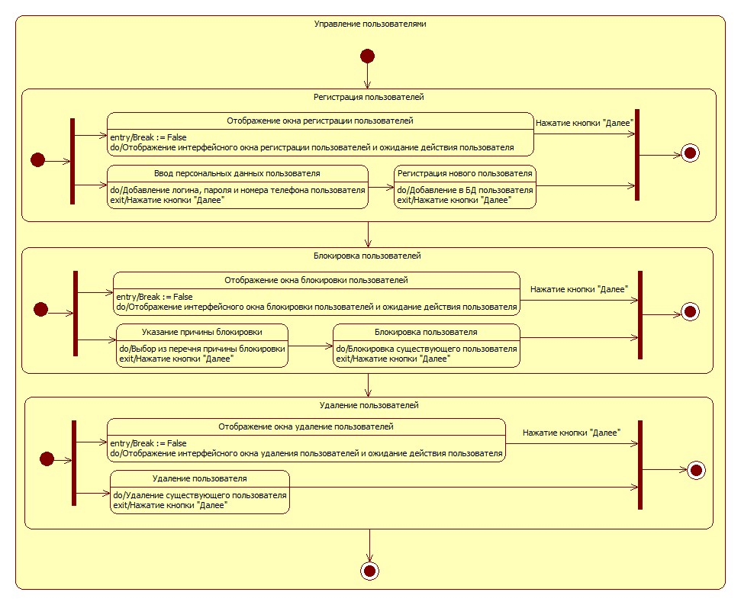

Рисунок – Автомат управления пользователями

Ниже представлено описание приведенных действий и деятельностей:

1. добавление логина, пароля и номера телефона пользователя. Реализация не приводится в силу простоты действия;
2. регистрация нового пользователя. Реализация не приводится в силу простоты действия;
3. указание причины блокировки. Реализация не приводится в силу простоты действия;
4. блокировка пользователя. Реализация не приводится в силу простоты действия;
5. удаление пользователя. Реализация не приводится в силу простоты действия;

## 1.2 Обоснование необходимости создания ПрИс

Автоматизированная система склада становится все более актуальной в условиях растущей конкуренции и увеличения объемов товаров и услуг. С ее помощью компании могут оптимизировать процессы управления запасами, повысить эффективность складских операций, минимизировать потери и снизить затраты на хранение. Кроме того, в условиях динамично меняющихся рыночных требований и потребностей потребителей, автоматизированная система склада позволяет быстро реагировать на изменения спроса и адаптироваться к новым условиям, обеспечивая более гибкое и эффективное управление складскими ресурсами.

Таким образом, проектируемая система позволит покрыть широкий круг пользователей, которые будут использовать данное приложение.

## Модель требований к проектируемой системе

### 1.3.1 Модель TO BE

В таблице 18 приведена сравнительная характеристика проектируемого сервиса и аналогов.

Таблица – Сравнение бизнес-процессов проектируемой системы и аналогов

|  |  |
| --- | --- |
| **Было** | **Стало** |
| Администратор занимается как логистикой системы, так и управлением базой данных | Система расширена для пользователя «логист», на которого ложится работа по логистике на складе |
| Складской рабочий формировал заявку и вносил правки в них | Логист будет ответственен за часть работы складского рабочего |
| Система слишком нагружает побочной работой как складского рабочего, так и администратора | Роль логиста подразумевает разгрузку деятельности отстальных пользователей системы |

### 1.3.2 Функциональные требования

Выразим функциональные требования к системе через диаграммы вариантов использования. Основные варианты использования системы представлены на рисунке 12.

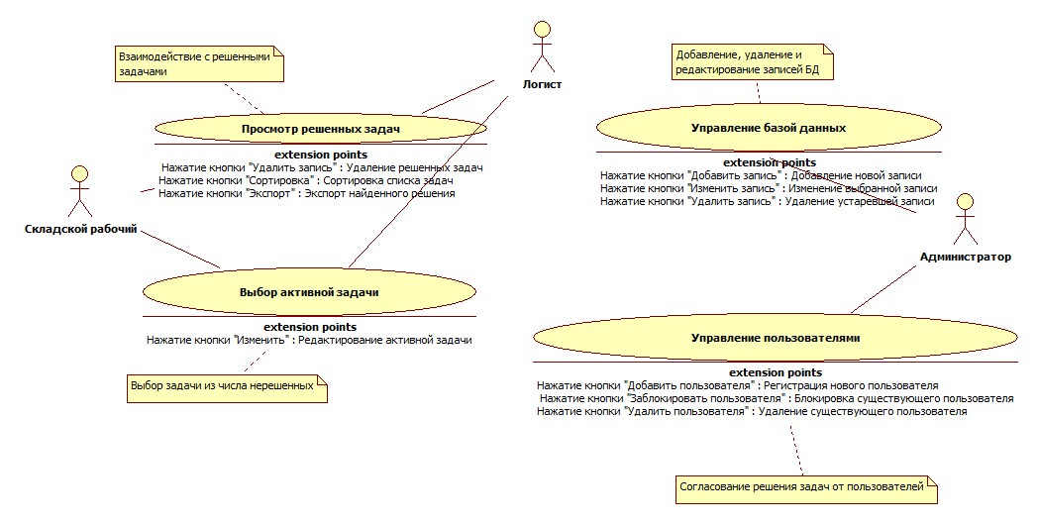

Рисунок – Варианты использования системы автоматизации

Складской рабочий – воркер, работающей непосредственно на складе с различными задачами по товарам.

Администратор – воркер, осуществляющей полное управление корректности работы системы.

Логист – воркер, осуществляющий оптимизацию работы складского рабочего на складе.

Просмотр решенных задач – просмотр списка решенных задач и их отслеживание.

Выбор активной задачи – выбор активной задачи из списка для ее последующего решения.

Управление базой данных – управление базой данных, а именно ее записями: добавление, изменение, удаление.

Управление пользователями – управление решениями пользователей.

Ассоциация между складским рабочим и просмотром решенных задач – отношение ненаправленной ассоциации обусловлено тем, что складской рабочий пассивно выполняет предписанные прецендентом действия по просмотру решенных задач.

Ассоциация между складским рабочим и выбором активной задачи – отношение ненаправленной ассоциации обусловлено тем, что складской рабочий пассивно выполняет предписанные прецендентом действия по выбору активной задачи.

Ассоциация между логистом и просмотром решенных задач – отношение ненаправленной ассоциации обусловлено тем, что логист пассивно выполняет предписанные прецендентом действия по просмотру решенных задач.

Ассоциация между логистом и выбором активной задачи – отношение ненаправленной ассоциации обусловлено тем, что складской рабочий пассивно выполняет предписанные прецендентом действия по выбору активной задачи.

Ассоциация между администратором и управлением базой данных – отношение ненаправленной ассоциации обусловлено тем, что администратор пассивно выполняет предписанные прецендентом действия по управлению базой данных.

Ассоциация между администратором и управлением пользователями – отношение ненаправленной ассоциации обусловлено тем, что администратор пассивно выполняет предписанные прецендентом действия по управлению пользователями.

Декомпозиция каждого варианта использования представлена на рисунках 13-16.

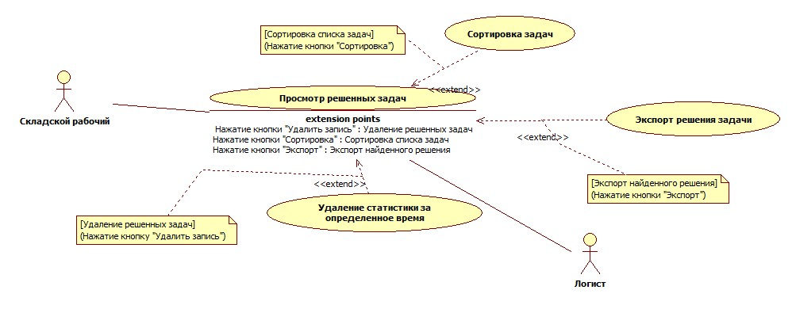

Рисунок – Вариант использования подпотока просмотра решенных задач

Сортировка задач – сортировка решенных задач.

Экспорт задачи – экспорт понравившегося решения задачи.

Удаление статистики за опредленное время – сброс статистики решения задач.

Тип отношение зависимости между прецедентами "Просмотр решенных задач" и "Сортировка задач" выбран «extend», потому что при реализации прецедента "Просмотр решенных задач" функциональность прецедента "Сортировка задач" используется только при выполнении условия желания складского рабочего видоизменить список задач.

Тип отношение зависимости между прецедентами "Просмотр решенных задач" и "Экспорт решения задачи" выбран «extend», потому что при реализации прецедента "Просмотр решенных задач" функциональность прецедента "Экспорт решения задачи" используется только при выполнении условия желания складского рабочего экспортировать найденное решение.

Тип отношение зависимости между прецедентами "Просмотр решенных задач" и "Удаление статистика за опредленное время" выбран «extend», потому что при реализации прецедента "Просмотр решенных задач" функциональность прецедента "Удаление статистика за опредленное время" используется только при выполнении условия желания складского рабочего сбросить статистику.

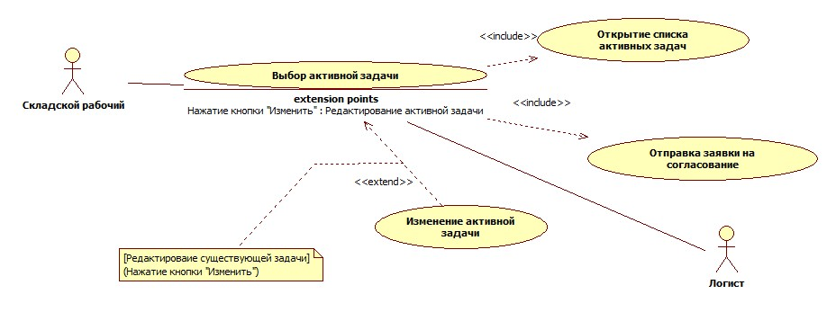

Рисунок – Схема варианта использования «Выбор активной задачи»

Открытие списка активных задач – представление списка активных задач для решения.

Отправка заявки на согласование – составление заявки и последующая ее отправка на согласование.

Изменение активной задачи – редактирование активной задачи.

Тип отношение зависимости между прецедентами "Выбор активной задачи" и "Открытие списка активных задач" выбран «include», потому что при реализации прецедента "Выбор активной задачи" функциональность прецедента "Открытие списка активных задач" используется безусловно.

Тип отношение зависимости между прецедентами "Выбор активной задачи" и "Отправка заявки на согласование" выбран «include», потому что при реализации прецедента "Выбор активной задачи" функциональность прецедента "Отправка заявки на согласование" используется безусловно.

Тип отношение зависимости между прецедентами "Выбор активной задачи" и "Изменение активной задачи" выбран «extend», потому что при реализации прецедента "Выбор активной задачи" функциональность прецедента "Изменение активной задачи" используется только при выполнении условия желания складского рабочего изменить этапы решения задачи.



Рисунок 15 – Схема варианта использования «Управление базой данных»

Добавление артикула товара – добавление записи в БД.

Изменение артикула товара – изменение записи в БД.

Удаление артикула товара – удаление записи из БД.

Тип отношение зависимости между прецедентами "Управление базой данных" и "Добавление артикула товара" выбран «extend», потому что при реализации прецедента "Управление базой данных" функциональность прецедента "Добавление артикула товара" используется только при выполнении условия желания администратора добавить новый артикул.

Тип отношение зависимости между прецедентами "Управление базой данных" и "Изменение артикула товара" выбран «extend», потому что при реализации прецедента "Управление базой данных" функциональность прецедента "Изменение артикула товара" используется только при выполнении условия желания администратора изменить существующий артикул.

Тип отношение зависимости между прецедентами "Управление базой данных" и "Удаление артикула товара" выбран «extend», потому что при реализации прецедента "Управление базой данных" функциональность прецедента "Удаление артикула товара" используется только при выполнении условия желания администратора удалить существующий артикул.



Рисунок 16 – Схема варианта использования «Управление пользователями»

Регистрация пользователей – регистрация в системе новых пользователей.

Блокировка пользователей – блокировка/разблокировка пользователя в системе.

Удаление пользователей – удаление существующего пользователя из системы.

Тип отношение зависимости между прецедентами "Управление пользователями" и "Регистрация пользователей" выбран «extend», потому что при реализации прецедента "Управление пользователями" функциональность прецедента "Регистрация пользователей" используется только при выполнении условия желания администратора добавить нового пользователя в систему.

Тип отношение зависимости между прецедентами "Управление пользователями" и "Блокировка пользователей" выбран «extend», потому что при реализации прецедента "Управление пользователями" функциональность прецедента "Блокировка пользователей" используется только при выполнении условия желания администратора заблокировать существующего пользователя в системе.

Тип отношение зависимости между прецедентами "Управление пользователями" и "Удаление пользователей" выбран «extend», потому что при реализации прецедента "Управление пользователями" функциональность прецедента "Удаление пользователей" используется только при выполнении условия желания администратора удалить существующего пользователя из системы.

Представим потоки состояний для каждого варианта использования.

Таблица 19 – Потоки состояния выбора активной задачи

|  |  |
| --- | --- |
| Название: | Выбор активной задачи |
| Действующие лица: | Складской рабочий |
| Краткое описание: | Складской рабочий производит отбор задач с целью выбрать одну на выполнение |
| Предусловия: | Складскому рабочему поступило задание на выполнение одной из активных задач |
| Постусловия: | Складской рабочий выбрал активную задачу |
| Основной поток (нормальное течение): | 1. S1 [Открытие окна выбора задачи] 2. S2 [Согласование заявки] 3. S3 [Изменение заявки] |
| Альтернативные потоки (альтернативные течения): | Отсутствуют |
| Потоки ошибок: |  |
| Подпотоки: | Подпотоки S1, S2, S3 описываются отдельными таблицами |
| Приоритет  (Критично |  Важно | Желательно): | Критично |
| Частота использования (Всегда | Часто | Иногда | Редко | Один раз): | Всегда |

Таблица 20 – Подпоток открытия списка активных задач

|  |  |
| --- | --- |
| Название: | Открытие списка активных задач |
| Действующие лица: | Складской рабочий |
| Краткое описание: | Складской рабочий открывает список задач на решение |
| Предусловия: | Складскому рабочему необходимо выбрать одну задачу на решение |
| Постусловия: | Складской рабочий открыл список для дальнейшего решения |
| Основной поток (нормальное течение): | 1. Открытие окна списка активных задач 2. Сортировка задач по последней добавленной 3. Выбор одной задачи на решение |
| Альтернативные потоки (альтернативные течения): | Отсутствуют |
| Потоки ошибок: | Отсутствуют |
| Приоритет  (Критично |  Важно | Желательно): | Критично |
| Частота использования (Всегда | Часто | Иногда | Редко | Один раз): | Всегда |

Таблица 21 – Подпоток согласования заявки

|  |  |
| --- | --- |
| Название: | Согласование заявки |
| Действующие лица: | Складской рабочий |
| Краткое описание: | Складской рабочий согласовывает заявку выбранной задачи |
| Предусловия: | Складской рабочему необходимо согласовать заявку на выбранную задачу |
| Постусловия: | Заявка будет отослана на согласование |
| Основной поток (нормальное течение): | Открытие формы согласования заявки  Отметка пунктов по типу задачи  Постановка цифровой подписи  Отправка заявки на согласование |
| Альтернативные потоки (альтернативные течения): | Отсутствуют |
| Потоки ошибок: | Отсутствуют |
| Приоритет  (Критично |  Важно | Желательно): | Критично |
| Частота использования (Всегда | Часто | Иногда | Редко | Один раз): | Всегда |

Таблица 22 – Подпоток редактирования заявки

|  |  |
| --- | --- |
| Название: | Редактирование заявки |
| Действующие лица: | Складской рабочий |
| Краткое описание: | Склдаской рабочий видит необходимость в преобразовании автоматически составленной заявки |
| Предусловия: | Складской рабочий вносит коррективы в заявку |
| Постусловия: | Отредактированная заявка отправляется вновь на согласование |
| Основной поток (нормальное течение): | Открытие формы согласования заявки  Изменение пунктов заявки  Постановка цифровой подписи  4. Отправка заявки на согласование |
| Альтернативные потоки (альтернативные течения): | Отсутствуют |
| Потоки ошибок: | Отсутствуют |
| Приоритет  (Критично |  Важно | Желательно): | Желательно |
| Частота использования (Всегда | Часто | Иногда | Редко | Один раз): | Иногда |

Таблица 23 – Поток состояния просмотра решенных задач

|  |  |
| --- | --- |
| Название: | Просмотр решенных задач |
| Действующие лица: | Складской рабочий |
| Краткое описание: | Складской рабочий просматривает решенные им задачи и в целом в системе |
| Предусловия: | Складской рабочий хочет ознакомиться с решенными задачами и методами их решения |
| Постусловия: | Решенные задачи проанализированы складский рабочим |
| Основной поток (нормальное течение): | * + - 1. Открытие окна просмотра решенных задач       2. S1 [Сортировка решенных задач]       3. S2 [Экспорт решения]       4. S3 [Удаление статистики за определенное время] |
| Альтернативные потоки (альтернативные течения): | Отсутствуют |
| Потоки ошибок: | Отсутствуют |
| Подпотоки | Подпотоки S1, S2, S3 описывается отдельной таблицей |
| Приоритет  (Критично |  Важно | Желательно): | Критично |
| Частота использования (Всегда | Часто | Иногда | Редко | Один раз): | Всегда |

Таблица 24 – Подпоток сортировки решенных задач

|  |  |
| --- | --- |
| Название: | Сортировка решенных задач |
| Действующие лица: | Складской рабочий |
| Краткое описание: | Требуется отобрать решенные задачи по заданному критерию |
| Предусловия: | Складской рабочий задает критерии отбора задач |
| Постусловия: | Формируется список задач по заданными критериям |
| Основной поток (нормальное течение): | Открытие диалогового окна  Выбор критериев отбора  Применение критериев  Просмотр отсортированного списка |
| Альтернативные потоки (альтернативные течения): | Отсутствуют |
| Потоки ошибок: | Отсутствуют |
| Приоритет  (Критично |  Важно | Желательно): | Желательно |
| Частота использования (Всегда | Часто | Иногда | Редко | Один раз): | Редко |

Таблица 25 – Подпоток экспорта решения

|  |  |
| --- | --- |
| Название: | Экспорт решения |
| Действующие лица: | Складской рабочий |
| Краткое описание: | Складской рабочий просматривает готовые решения для экспорта |
| Предусловия: | Складской рабочий выбирает задачу на экспорт |
| Постусловия: | Складской рабочий экспортирует понравишееся решение |
| Основной поток (нормальное течение): | 1. Открытие окна задач 2. Выбор задачи на экспорт 3. Открытие диалогового окна 4. Настройка экспорта задачи 5. Экспорт задач |
| Альтернативные потоки (альтернативные течения): | Отсутствуют |
| Потоки ошибок: | Отсутствуют |
| Приоритет  (Критично |  Важно | Желательно): | Желательно |
| Частота использования (Всегда | Часто | Иногда | Редко | Один раз): | Редко |

Таблица 26 – Подпоток удаления статистики за определенное время

|  |  |
| --- | --- |
| Название: | Удаление статистики за определенное время |
| Действующие лица: | Складской рабочий |
| Краткое описание: | Складской рабочий удаляет ненужную активность за дальний период |
| Предусловия: | Складской рабочий выбирает период очистки активности |
| Постусловия: | Статистика была удалена за выбранный период |
| Основной поток (нормальное течение): | 1. Открытие окна со статистикой 2. Отбор статистики по дате 3. Удаление и подтверждения дейсвтия по удалению статистики |
| Альтернативные потоки (альтернативные течения): | Отсутствуют |
| Потоки ошибок: | Отсутствуют |
| Приоритет  (Критично |  Важно | Желательно): | Важно |
| Частота использования (Всегда | Часто | Иногда | Редко | Один раз): | Часто |

Таблица 27 – Поток состояния управления базой данных

|  |  |
| --- | --- |
| Название: | Управление базой данных |
| Действующие лица: | Администратор |
| Краткое описание: | Администратор осуществляет плановое обеспечение системы и ее базы данных |
| Предусловия: | Администратор получает доступ к базе данных |
| Постусловия: | Администратор |
| Основной поток (нормальное течение): | 1. Открытие окна администрирования базы данных 2. S1 [Добавление артикула товара] 3. S2 [Изменение артикула товара] 4. S3 [Удаление артикула товара] |
| Альтернативные потоки (альтернативные течения): | Отсутствуют |
| Потоки ошибок: | Отсутствуют |
| Подпотоки | Подпотоки S1, S2, S3 описываются отдельной таблицей |
| Приоритет  (Критично |  Важно | Желательно): | Критично |
| Частота использования (Всегда | Часто | Иногда | Редко | Один раз): | Всегда |

Таблица 28 – Подпоток добавления артикула

|  |  |
| --- | --- |
| Название: | Добавление артикула |
| Действующие лица: | Администратор |
| Краткое описание: | Добавление нового товара на склад |
| Предусловия: | Администратор добавляет всю информацию о поступающем товаре |
| Постусловия: | Артикул товара добавляется в систему склада и готов к применинию в задачах |
| Основной поток (нормальное течение): | 1. Открытие окна добавления артикула 2. Ввод полной информации о товаре 3. Выбор пункта о его наличии или скором поступлении 4. Добавление записи в базу данных |
| Альтернативные потоки (альтернативные течения): | Отсутствуют |
| Потоки ошибок: | Отсутствуют |
| Приоритет  (Критично |  Важно | Желательно): | Критично |
| Частота использования (Всегда | Часто | Иногда | Редко | Один раз): | Всегда |

Таблица 29 – Подпоток изменения артикула товара

|  |  |
| --- | --- |
| Название: | Изменение артикула |
| Действующие лица: | Администратор |
| Краткое описание: | Измениене существующего товара на складе |
| Предусловия: | Администратор изменяет всю информацию о поступающем товаре |
| Постусловия: | Артикул товара изменяется в системе склада и готов к применинию в задачах |
| Основной поток (нормальное течение): | 1. Открытие окна изменения артикула 2. Ввод полной информации о товаре 3. Выбор пункта о его наличии или скором поступлении 4. Добавление записи в базу данных |
| Альтернативные потоки (альтернативные течения): | Отсутствуют |
| Потоки ошибок: | Отсутствуют |
| Приоритет  (Критично |  Важно | Желательно): | Критично |
| Частота использования (Всегда | Часто | Иногда | Редко | Один раз): | Всегда |

Таблица 30 – Подпоток удаления артикула

|  |  |
| --- | --- |
| Название: | Удаление артикула |
| Действующие лица: | Администратор |
| Краткое описание: | Удаление существующего товара на складе |
| Предусловия: | Администратор удаляет всю информацию о поступающем товаре |
| Постусловия: | Артикул товара удаляется из системы склада |
| Основной поток (нормальное течение): | 1. Открытие окна удаления артикула 2. Удаление записи из базы данных |
| Альтернативные потоки (альтернативные течения): | Отсутствуют |
| Потоки ошибок: | Отсутствуют |
| Приоритет  (Критично |  Важно | Желательно): | Критично |
| Частота использования (Всегда | Часто | Иногда | Редко | Один раз): | Всегда |

Таблица 31 – Поток состояния управления пользователями

|  |  |
| --- | --- |
| Название: | Управление пользователями |
| Действующие лица: | Администратор |
| Краткое описание: | Администратор регулирует поведение пользователей внутри системы, пресекает возможные нарушения и отклонения от функционирования сетевой системы |
| Предусловия: | Администратор осуществляет управление пользователями |
| Постусловия: | Система полностью прошла плановую проверку |
| Основной поток (нормальное течение): | 1. Открытие окна управления пользователями 2. S1 [Добавление пользователя] 3. S2 [Блокировка пользователя] 4. S3 [Удаление пользователя] |
| Альтернативные потоки (альтернативные течения): | Отсутствуют |
| Потоки ошибок: | Отсутствуют |
| Подпотоки | Подпотоки S1, S2, S3 описываются отдельной таблицей |
| Приоритет  (Критично |  Важно | Желательно): | Критично |
| Частота использования (Всегда | Часто | Иногда | Редко | Один раз): | Всегда |

Таблица 32 – Подпоток добавления пользователя

|  |  |
| --- | --- |
| Название: | Добавление пользователя |
| Действующие лица: | Администратор |
| Краткое описание: | Администратор добавляет пользователя в базы данных |
| Предусловия: | Необходимо добавить нового сотрудника в систему |
| Постусловия: | Сотрудник может пользоваться системой склада |
| Основной поток (нормальное течение): | 1. Открытие окна добавления пользователя 2. Ввод личной инфомарции и должности 3. Подтверждение от сотрудника 4. Добавление в базу данных |
| Альтернативные потоки (альтернативные течения): | Отсутствуют |
| Потоки ошибок: | Отсутствуют |
| Приоритет  (Критично |  Важно | Желательно): | Критично |
| Частота использования (Всегда | Часто | Иногда | Редко | Один раз): | Всегда |

Таблица 33 – Подпоток блокировки пользователя

|  |  |
| --- | --- |
| Название: | Блокировка пользователя |
| Действующие лица: | Администратор |
| Краткое описание: | Администратор блокирует пользователя в базы данных |
| Предусловия: | Необходимо заблокировать сотрудника за нарушения |
| Постусловия: | Сотрудник не может пользоваться системой склада |
| Основной поток (нормальное течение): | 1. Открытие окна добавления пользователя 2. Ввод личной инфомарции и должности 3. Указание причины блокировки 4. Блокировка в базе данных |
| Альтернативные потоки (альтернативные течения): | Отсутствуют |
| Потоки ошибок: | Отсутствуют |
| Приоритет  (Критично |  Важно | Желательно): | Критично |
| Частота использования (Всегда | Часто | Иногда | Редко | Один раз): | Всегда |

Таблица 34 – Подпоток удаления пользователя

|  |  |
| --- | --- |
| Название: | Удаление пользователя |
| Действующие лица: | Администратор |
| Краткое описание: | Администратор удаляет пользователя в базы данных |
| Предусловия: | Необходимо удалить сотрудника из системы |
| Постусловия: | Сотрудник не может пользоваться системой склада |
| Основной поток (нормальное течение): | 1. Открытие окна добавления пользователя 2. Ввод личной инфомарции и должности 3. Удаление в базу данных |
| Альтернативные потоки (альтернативные течения): | Отсутствуют |
| Потоки ошибок: | Отсутствуют |
| Приоритет  (Критично |  Важно | Желательно): | Критично |
| Частота использования (Всегда | Часто | Иногда | Редко | Один раз): | Всегда |

### 1.3.3 Требования к информационности

Требования к информационности представляют собой данные, которые хранятся и используются в проектируемой системе. Данные приведены в таблице 35.

Таблица – Данные для работы проектируемой системы

|  |  |  |
| --- | --- | --- |
| Название | Класс | Место хранения |
| Данные с информацией о мероприятии | Входная | База данных |
| Данные с информацией о билете | Входная | База данных |
| Данные с информацией об сеансе отзыве | Входная | База данных |
| Данные о билете | Выходная | Личное хранилище |

### 1.3.4 Архитектурные требования

Проектируемая система должна иметь клиент-серверную архитектуру, состоящую из трех звеньев: клиентская часть, серверная часть и сервер базы данных. Диаграмма развертывания представлена на рисунке ниже.

На рисунке 17, Client – клиентская часть приложения, ApplicationServer – серверная часть, DataBase Server – сервер базы данных.

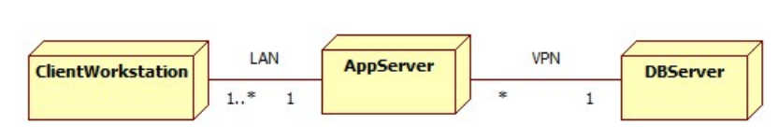

Рисунок – Диаграмма развертывания уровня типов с типами коммуникационной связи

Общение между клиентской частью и серверной происходит в локальной вычислительной сети (LAN - local area network), а между серверной частью и базой данных через виртуальную частную сеть (vpn = virtual private network).

### 1.3.5 Требования к поведению

Поведение проектируемой системы должно удовлетворять алгоритмам реализации, представленным в текстовой форме в пункте 1.3.2 Функциональные требования», а также диаграмма автоматов, приведенным в пункте 1.1.4 «Аспект поведения». Приведем диаграммы автоматов для наиболее важных прецедентов.

Так как взаимодействие с системой подразумевает под собой возможность бесконечного ожидания, например, выбора из списка активных задач одну на выполнение складским рабочим или управление базой данных администратором, для графического представления алгоритмов реализации будут использоваться диаграммы автоматов.

На рисунке 18 представлен автомат выбора активной задачи.



Рисунок 18 – Автомат выбора активной задачи

Ниже представлено описание приведенных действий и деятельностей:

1. открытие списка активных задач. Реализация не приводится в силу простоты действия;
2. просмотр заявки для выбранной задачи. Реализация не приводится в силу простоты действия;
3. отправка заявки задачи на согласование. Реализация не приводится в силу простоты действия;
4. внесение правок для выбранной задачи. Реализация не приводится в силу простоты действия;
5. отправка изменений на согласование. Реализация не приводится в силу простоты действия;

На рисунке 19 представлен автомат просмотра решенных задач.



Рисунок 19 – Автомат просмотра решенных задач

На рисунке 20 представлен автомат управления базой данных

Ниже представлено описание приведенных действий и деятельностей:

1. задание критериев отбора. Реализация не приводится в силу простоты действия;
2. сортировка задач. Реализация не приводится в силу простоты действия;
3. экспорт решения задач. Реализация не приводится в силу простоты действия;
4. выставление интервала времени. Реализация не приводится в силу простоты действия;
5. удаление статистики за определенное время. Реализация не приводится в силу простоты действия;



Рисунок 20 – Автомат управления базой данных

На рисунке 21 представлен автомат управления пользователями.

Ниже представлено описание приведенных действий и деятельностей:

1. добавление нового артикула товара. Реализация не приводится в силу простоты действия;
2. изменение существующего артикула товара. Реализация не приводится в силу простоты действия;
3. удаление существующего артикула товара. Реализация не приводится в силу простоты действия;



Рисунок 21 – Автомат управления пользователями

Ниже представлено описание приведенных действий и деятельностей:

1. добавление логина, пароля и номера телефона пользователя. Реализация не приводится в силу простоты действия;
2. регистрация нового пользователя. Реализация не приводится в силу простоты действия;
3. указание причины блокировки. Реализация не приводится в силу простоты действия;
4. блокировка пользователя. Реализация не приводится в силу простоты действия;
5. удаление пользователя. Реализация не приводится в силу простоты действия;

### 1.3.6 Функциональная спецификация

Факультативный элемент. Излагаются требования к программно-информационной системе в формате стандарта IEEE830.

Этот стандарт описывает структуру документов для фиксации требований к ПО и определяет характеристики, которыми должен обладать правильно составленный набор требований:

1) корректность или адекватность (соответствие реальным потребностям);

2) недвусмысленность (однозначность понимания);

3) полнота (отражение всех выделенных потребностей и всех возможных ситуаций, в которых придётся работать системе);

4) непротиворечивость (согласованность между различными элементами);

5) упорядоченность по важности и стабильности;

6) проверяемость (выполнение каждого требования нужно уметь проверять некоторым достаточно эффективным способом – непроверяемые требования должны быть удалены из рассмотрения или сведены к проверяемым вариантам);

7) модифицируемость (оформление в удобных для внесения изменений структуре и стилях);

8) прослеживаемость в ходе разработки (возможность увязать требование с подсистемами, модулями и операциям, ответственными за его выполнение, и с тестами, проверяющими его выполнение).

Приведем спецификацию к программно-информационной системе управления складом.

1) Корректность или адекватность:

Система должна обеспечивать точное отображение реальных запасов товаров на складе.

Функциональность системы должна соответствовать потребностям складского хозяйства, включая приемку, отгрузку, комплектацию заказов и инвентаризацию.

2) Недвусмысленность

Требования к системе должны быть четко сформулированы и понятны для всех заинтересованных сторон.

Интерфейс пользователя должен быть интуитивно понятным, не допуская двусмысленности в понимании функциональности.

3) Полнота

Система должна охватывать все основные аспекты управления складским хозяйством, включая учет запасов, заказы, складские операции и отчетность.

Все основные сценарии использования системы должны быть учтены в требованиях.

4) Непротиворечивость

Требования к системе должны быть согласованы между собой и не противоречить друг другу.

Изменения в требованиях должны быть внесены с учетом их влияния на другие компоненты системы.

5) Упорядоченность по важности и стабильности

Требования должны быть упорядочены по степени их важности для функционирования системы.

Изменения в требованиях должны быть оценены на их важность и приоритет для обеспечения стабильности системы.

6) Проверяемость

Каждое требование должно быть сформулировано таким образом, чтобы его выполнение можно было проверить путем тестирования или другим эффективным способом.

Непроверяемые требования должны быть исключены или переформулированы для обеспечения возможности их проверки.

7) Модифицируемость

Система должна быть разработана с учетом возможности легкой модификации и расширения функциональности в соответствии с изменяющимися потребностями.

Изменения в системе должны быть реализованы с минимальными затратами на модификацию и тестирование.

8) Прослеживаемость в ходе разработки

Каждое требование должно быть прослеживаемо от источника до реализации в коде системы.

Каждое требование должно быть связано с соответствующими компонентами системы, ответственными за его выполнение, и тестами, проверяющими его выполнение.

# 2 Проектирование системы

## 2.1 Архитектура данных и процессов

Для представления архитектуры данных и процессов реализуем диаграмму классов. Разделим данную диаграмму на пакеты по типам классов: классы-сущности, управляющие классы, граничащие классы.